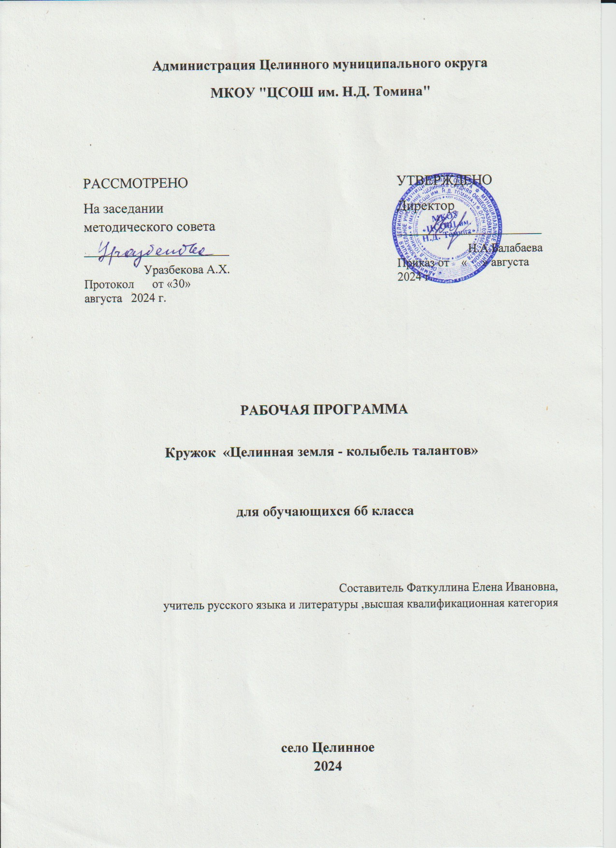

Кружок «Целинная земля - колыбель талантов»

Кружковая работа по краеведческой литературе в школе находит большее распространение среди старшеклассников. Однако при должном руководстве в среднем звене она также вызывает интерес учащихся и приводит к ощутимым результатам. Кружок литературных краеведов объединяет учащихся средних или старших классов, интересующихся жизнью родного края, его природой, бытом, историей и культурой. Участие в занятиях кружка дает возможность школьникам проявить себя в роли собирателей и исследователей литературы родных мест, готовит ревностных пропагандистов художественного слова, помогает развитию творческих способностей молодежи.

Задачи работы литературно-краеведческого кружка «Целинная земля- колыбель талантов»:

1. углубить и укрепить знания по литературе, полученные на классных занятиях;
2. применять эти знания к изучению литературной жизни местного края;
3. развить умение связывать изученную в классе литературу прошлого с жизнью своей родины в настоящем;
4. уяснить роль общественной среды, в условиях которой формировались характер, мировоззрение и творчество писателя; осознать значение органической связи писателя с людьми и местом его рождения и воспитания;
5. выявить и усовершенствовать навыки исследовательской работы; развить наблюдательность и умение оперировать фактами жизни при изучении любимого предмета.

Цель деятельности литературно-краеведческого кружка «Целинная земля- колыбель талантов»:

* прививать учащимся любовь к народному творчеству и родной литературе,
* помогать формированию их художественного вкуса.

Следует помнить , что краеведческие интересы школьников могут выходить за рамки кружка и последний теряет свои отчетливые контуры. В ряде случаев кружковые занятия учащихся могут переходить в общешкольные (литературно-краеведческие экскурсии, походы), и наоборот, нередко лишь кружок способен наиболее полно ответить на запросы пытливых. Только, найдя дело по душе и по силам, школьники будут захвачены им, по-настоящему увлечены.

На занятиях кружка «Целинная земля - колыбель талантов» юные краеведы :

* собирать местный фольклор,
* читать и обсуждать произведения писателей-земляков,
* вести розыски литературно-краеведческого материала.

Новизна рабочей программы.

Таково общее содержание работы. Внеклассная работа – самая распространенная форма внеурочных занятий по литературе. Внеклассная работа задает тон ломке методических стереотипов и рождает новые подходы к преподаванию литературы, становится своеобразной лабораторией творчества словесника .Внеклассная работа по литературе - явление многовариантное. Взаимодействие разных видов искусства (литература и театр, музыка, живопись и др.), освоение конкретной литературной темы, разных видов деятельности школьников. Самостоятельным направлением во внеклассной работе является литературное краеведение.

Опыт показывает, что основной, самой распространенной начальной формой организации литературно-краеведческого коллектива школьников является *кружок с фиксированным составом участников*. Это объясняется необходимостью специальной подготовки актива: расширение общего кругозора, систематизация знаний по истории культуры родного края, накопление навыков исследовательской, поисковой и оформительской деятельности. В дальнейшем актив кружка станет организатором общешкольной работы по литературному краеведению. По *содержанию деятельности* литературно-краеведческие кружки могут быть различными:

* фольклорные;
* фольклорно-этнографические;
* кружки по изучению народного художественного творчества (включая народное поэтическое и песенное творчество);
* историко-литературные (по изучению литературной истории родного края, современной литературной жизни своего города, села);
* жизни и творчества писателя-земляка;
* литературно-творческие, работающие по краеведческой тематике;
* по изучению истории названий населенных пунктов (топонимические).

Наш кружок «Целинная земля – колыбель талантов» отнесен к историко-литературному (по изучению литературной истории родного края, современной литературной жизни своего района, села) и изучению жизни и творчества писателей – земляков.

В деятельности литературно-краеведческого кружка ведущее место занимают следующее виды работы:

1. Самостоятельная работа учащихся по сбору материала о различных сторонах жизни Целинного района, который может быть использован для бесед, письменных работ по литературе и русскому языку.
2. Переписка и встреча с писателями.
3. Организация экскурсий по местам, связанным с жизнью или творчеством писателей.
4. Изучение произведений писателей, посвященных родному краю.

В Целинном районе имеются объекты поиска, связанные с литературным краеведением. Работа эта должна увлечь учащихся, привить любовь к родному краю и его культуре.

Литературное краеведение в школьном литературном кружке - часть его работы, тем не менее, оно занимает довольно значительное место. Поездки учащихся литературно-краеведческого характера классифицируются следующим образом:

* поездки с целью сбора дополнительных литературных материалов, представляющие собой один из видов поисковой литературной работы, имеющие характер исследования;
* поездки с целью знакомства с памятными литературными местами, имеющие характер экскурсии;
* поездки с целью пропаганды творчества писателя.

Все литературные экспедиции завершаются отчетом на совете кружка, который сопровождается вручением фотографий, вещей, документов, дневниковых записей, оформленных в альбомах. Материалы литературных экспедиций получают выход в экспозицию в виде стендов, витрин. Литературные экспедиции возглавляются учителям.

**Организация кабинета литературного краеведения.**

Данный вариант кабинета по литературному краеведению всего лишь виртуальная попытка автора представить модель своего видения этого воспитательного и образовательного объекта. Главная задача музея заключается в том, чтобы передать творческую обстановку, среду, в которой жил и работал известный поэт, писатель, что повлияло на развитие его как творца. Письменные источники, в особенности рукописи и книги с авторскими замечаниями, становятся реликвиями такого типа музеев.

1. Библиотека кабинета

|  |  |
| --- | --- |
| **№** | **Содержание** |
| 1 | Книги, статьи по литературному краеведению |
| 2 | Карты, справочная литература о родном крае |
| 3 | Произведения живописи, фотографии |
| 4 | Материалы экскурсий, походов (дневники, видеофильмы, аудиозаписи) |
| 5 | Портреты писателей, поэтов, связанных с нашим краем |
| 6 | Методическая литература по краеведению в помощь учителю |
| 7 | Методическая литература по краеведению в помощь ученику |

2. Информационные ресурсы кабинета.

|  |  |
| --- | --- |
| **№** | **Содержание** |
| 1 | Книжные витрины различной тематики (книги местных авторов, подарки, редкие книги и т.д.). |
| 2 | Стенды с экспозициями – «Целинный мой, район родной» – Тропинка к Мастеру (литературные места края). |
| 3 | Уголок «Пиши и говори правильно». |
| 4 | Уголок «Сегодня на уроке». |
| 5 | Литературная карта района, города, области. |
| 6 | Библиографии на тему: «Наш край в художественной, мемуарной, научно-популярной литературе», « Фольклорное и литературное Зауралье» |

3. Формы работы с учащимися.

|  |  |  |
| --- | --- | --- |
| **№** | **Содержание** | **Классы** |
| 1 | Уроки литературного и лингвистического краеведения. | 5–9 10–11 |
| 2 | Работа кружка краеведческой направленности. | 6а |
| 3 | Литературно-краеведческие вечера. | 5–11 |
| 4 | Литературно-краеведческие турниры, викторины, устные журналы. | 5–9 |
| 5 | Заочные экскурсии по литературным местам края | 5-11 |
| 6 | Фольклорные праздники. | 5–8 |
| 7 | Конференции по книгам местных авторов. | 9–11 |
| 8 | Встречи с писательской интеллигенцией. | 9–11 |
| 9 | Книжные выставки. | 4–11 |
| 10 | Топонимические исследования (проектная деятельность). | 7–9 |

4. Формы работы с педагогами.

|  |  |  |
| --- | --- | --- |
| **№** | **Содержание** | **Учителя** |
| 1 | Методическое объединение учителей русского языка и литературы. | Учителя русского языка. |
| 2 | Учительские конференции. | Учителя русского языка и истории. |
|  |  |  |
| 3 | Работа творческих групп над проектами. | Учителя, увлекающиеся краеведением. |
| 4 | Презентации книжных новинок. | Работники библиотеки. |
|  |  |  |

***Тематический план.***

|  |  |  |  |
| --- | --- | --- | --- |
| №  п/п | Тема | | Кол-во часов |
| 1. | Вводное занятие. Литературное Целинное вчера, сегодня, завтра.  Памятные места Целинного района.  По страницам жизни писателей и поэтов Целинного района. | 2 часа  1 час  1 час | |
| 2. | В гости к поэту Г.Э. Зимовец.  Обработка материала, работа над презентацией  Литературная гостиная «Встреча с поэтом Г.Э. Зимовец». | | 1 час  3 часа  1 час |
| 3. | Художественный мир писателя Александра Павловича Устюжанина.( В гостях у писателя, обработка информации, подготовка заочной экскурсии по творчеству писателя).  Заочная экскурсия «По литературным местам родного края (По творчеству А.П.Устюжанина») | | 4часа  1 час |
| 4. | Глубина и разнообразие лирики поэтов Целинного района  Экскурсия в село Косолапово. В гостях у Кораблева Владимира Алексеевича и Токарь Валентины Матвеевны.  Обработка информации, подготовка презентации, подготовка классного часа по творчеству поэтов «Душа в заветной лире ”- Токарь Валентина Матвеевна, “Высокие чувства прекрасной души его”- Кораблев Владимир Александрович | | 6 часов |
| 5.  6. | Посещение районного музея  В гостях у Л.Куликова (посещение музея Половинской СОШ)  В гостях у районной библиотеки.  Встреча с главным редактором газеты «Голос целинника»  Выпуск **буклетов: «**Путешествие по литературным местам Целинного района» , «Целинный мой, район родной»  Заключительный урок | | 2 часа  2часа  3 часа  2 часа  2 часа  1 час |